***DOKUMENTASI HASIL PROGRAM***

**Medan Perang Membasmi Kecoa!**

Rania Dwi Fadhilah, Azka Syauqy Irsyad, Sarah Azka Arief

(16520006_16520096_16520307)

1. Ketika program terbuka

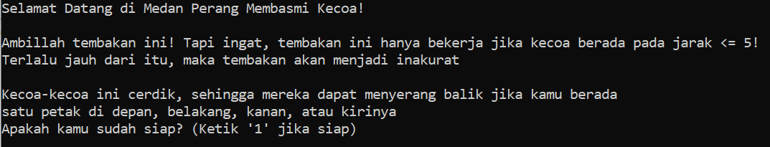

2. Ketika tidak siap bermain



3. Ketika siap bermain

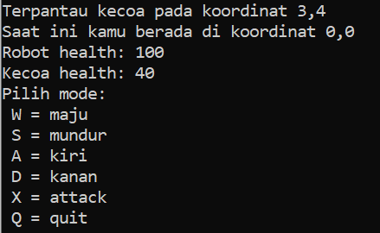

4. Ketika robot digerakkan

4a. Inputan yang valid :

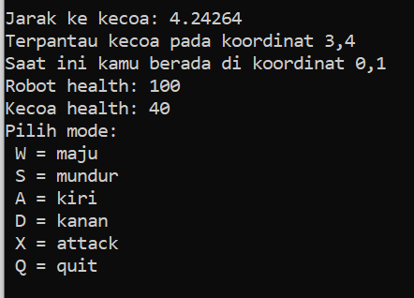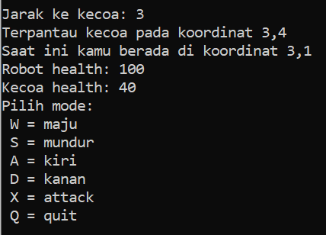

4b. Inputan yang tidak valid :

- Posisi robot = posisi kecoa

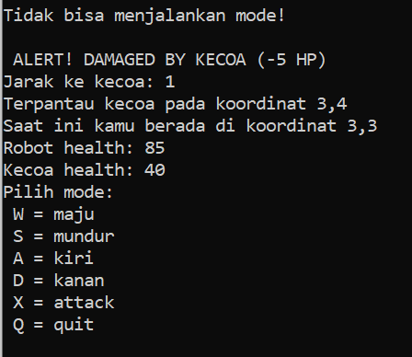

- Robot keluar dari kotak 5x5 program [(0,0), (x,5), (5,y), (5,5)]

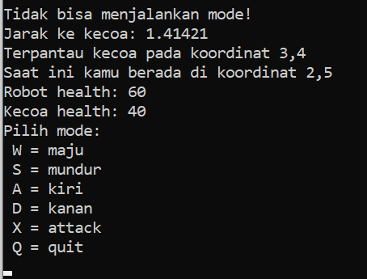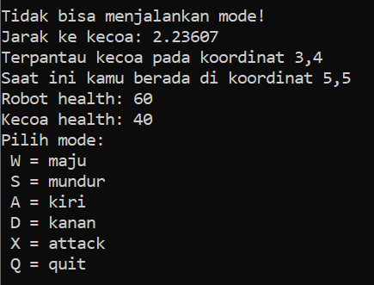

5. Ketika robot menyerang kecoa

5a. Jarak robot dan kecoa > 5 🡪 Tidak dapat menyerang

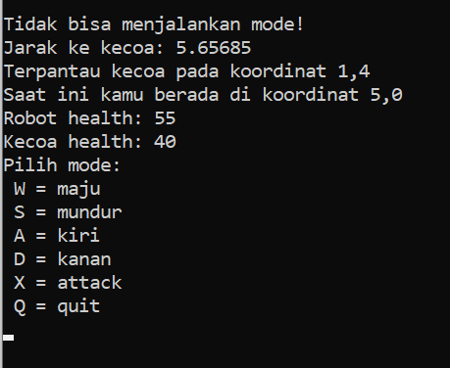

5b. Jarak robot dan kecoa < 5 🡪 HP Kecoa berkurang 10

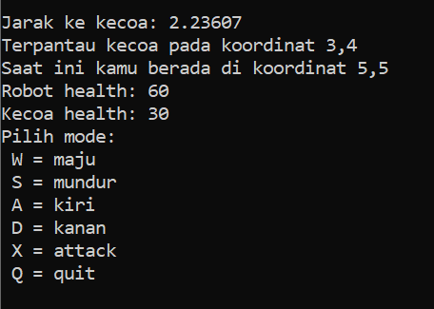

6. Ketika kecoa menyerang robot (robot berada satu petak di depan, kanan, kiri, atau belakang kecoa) 🡪 HP Robot berkurang 5

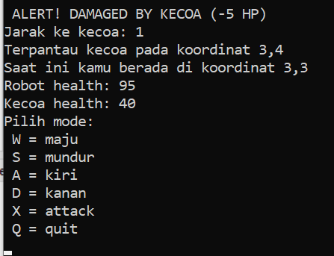

7. Ketika kecoa mati oleh robot dan melakukan respawn di koordinat baru

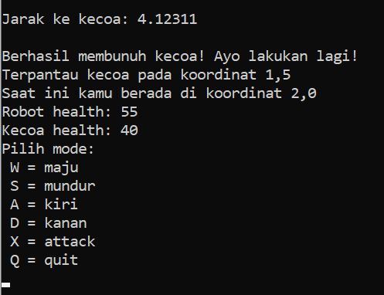

8. Ketika permainan berakhir

8a. Health robot 0 / Quit di tengah permainan

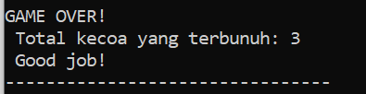

8b. Quit game di awal permainan

